GUÍA DE HISTORIA
SEGUIMIENTO DE APRENDIZAJE SEMANA 2

Nombre: | Curso: 4°A | Fecha: semana N° 18
¿QUÉ APRENDEREMOS?
Objetivo (s): OA 4
Unidad: 3
Contenidos: Civilización Maya
Objetivo de la semana: Reconocer las principales características de la Antigua Civilización Maya, como; ubicación geográfica, organización política y social, además de las actividades económicas que realizaban.
Habilidad: Reconocer

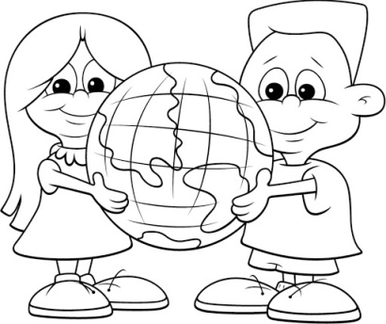
En esta guía vamos a ver “COMO VAMOS” Y “CUANTO HEMOS APRENDIDO”

La Civilización Maya era un pueblo muy interesante
Te invito a recordar lo que aprendiste de ellos y
Responder las siguientes preguntas.
¡Estoy segura que lo harás excelente!

- Observa las dos representaciones de la Tierra y pinta de color rojo donde se ubicó la Antigua Civilización Maya. Luego escribe la ubicación geográfica en las líneas que aparecen a continuación. (7 puntos)
Globo Terráqueo
Planisferio
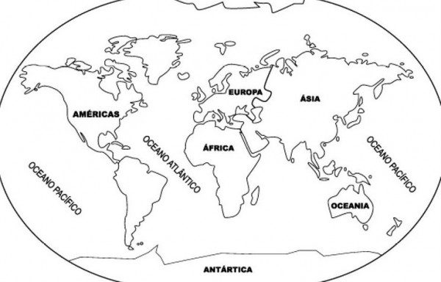
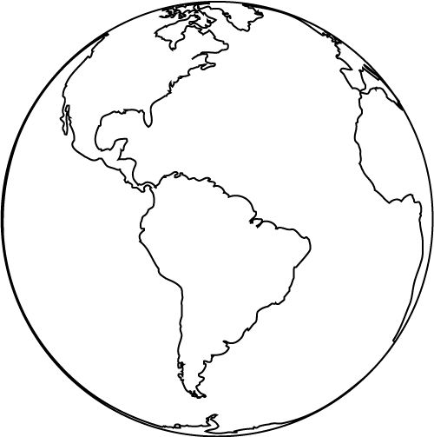

¿Dónde se ubicó la Antigua Civilización Maya?
______________________________________________________________________________________________________________________________________________

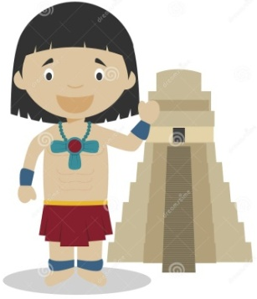
- Escribe en cada espacio de la pirámide el orden de la Organización Social que tenía la Antigua Civilización Maya. (5 puntos)

- Términos Pareados
Une con una línea el grupo político y la función que cumplía cada uno en la Civilización Maya. (5 puntos)

Nacom • | • Encargados de vigilar el orden público y velar por el cumplimiento de las leyes
Halach Uinic • | • Administraban las áreas en las que estaba dividido el territorio bajo el poder de la ciudad-estado
Bataboob • | • Jefe militar supremo encargado de organizar al ejército en caso de guerra
Ahuacán • | • Tomaba las principales decisiones de gobierno, dirigía al ejército, dictaba las leyes, administraba la justicia y organizaba el comercio. Era asesorado por un gran consejo y su poder era hereditario
Tupiles • | • Supremo sacerdote, encargado de dirigir los rituales, administrar los templos y vigilar los libros sagarados

- Actividades Económicas
Dibuja y escribe 3 elementos para cada actividad económica que realizaban los Mayas. (9 puntos)

Agricultura | Comercio | Artesanía

